Uchwała Nr …./……./2025
Rady Gminy Chrzypsko Wielkie
z dnia ………………………… 2025 r.
w sprawie: wyrażenia zgody na nabycie przez Gminę Chrzypsko Wielkie nieruchomości oznaczonej nr 117/2 o pow. 0,0172 ha, położonej w obrębie Chrzypsko Wielkie, stanowiącej własność osoby fizycznej.
Na podstawie art. 18 ust. 2 pkt 9 lit. a ustawy z dnia 8 marca 1990 r. o samorządzie gminnym ( t. j.: Dz. U. z 2025 r., poz. 1153 ze zmianami ) ,Uchwały Nr XXVII/133/2016 Rady Gminy Chrzypsko Wielkie z dnia 27 października 2016 r w sprawie: określenia zasad nabycia, zbycia i obciążania nieruchomości oraz ich wydzierżawiania lub wynajmowania na czas oznaczony dłuższy niż trzy lata lub na czas nieoznaczony, w związku z art. 25 ust. 1 i 2 ustawy z dnia 21 sierpnia 1997 r. o gospodarce nieruchomościami (t. j.: Dz. U. z 2024 r., poz. 1145 z późniejszymi zmianami),
Rada Gminy Chrzypsko Wielkie uchwala, co następuje:
§ 1.
1. Wyraża się zgodę na nabycie do zasobu Gminy Chrzypsko Wielkie nieruchomości oznaczonej w ewidencji gruntów i budynków działką nr 117/2 o pow. 0,0172 ha, położonej w miejscowości Chrzypsko Wielkie, gmina Chrzypsko Wielkie.
2. Nieruchomość opisana w § 1 ust. 1 stanowi własność osoby fizycznej.
3. Wartość rynkowa nieruchomości opisanej w §1 ust. 1 została oszacowana przez uprawnionego rzeczoznawcę majątkowego na podstawie operatu szacunkowego z dnia 30 listopada 2025 r. w którym wartość nieruchomości została określona na kwotę: 6.318,00 zł. netto.
Dostawa przedmiotowej nieruchomości nie będzie podlegała opodatkowaniu podatkiem od towarów i usług, gdyż podmiot dokonujący dostawy nie będzie występował w charakterze podatnika podatku od towarów i usług w rozumieniu art. 15 ust. 1 ustawy z dnia 11 marca 2004 r. o podatku od towarów i usług (t. j.: Dz.U. z 2025 r., poz. 775 ze zm.)
§ 2
Nabywana nieruchomość ma istotne znaczenie dla gospodarki Gminy i przeznaczona zostanie na cele związane z zadaniami własnymi Gminy polegającymi na poszerzeniu drogi gminnej, oznaczonej działką nr 110.
§ 3
Wykonanie uchwały powierza się Wójtowi Gminy Chrzypsko Wielkie.
§ 4
Uchwała wchodzi w życie z dniem podjęcia.

Załącznik Nr 1
do Uchwały Nr …./…/2025
Rady Gminy Chrzypsko Wielkie
z dnia………………………….2025 r.

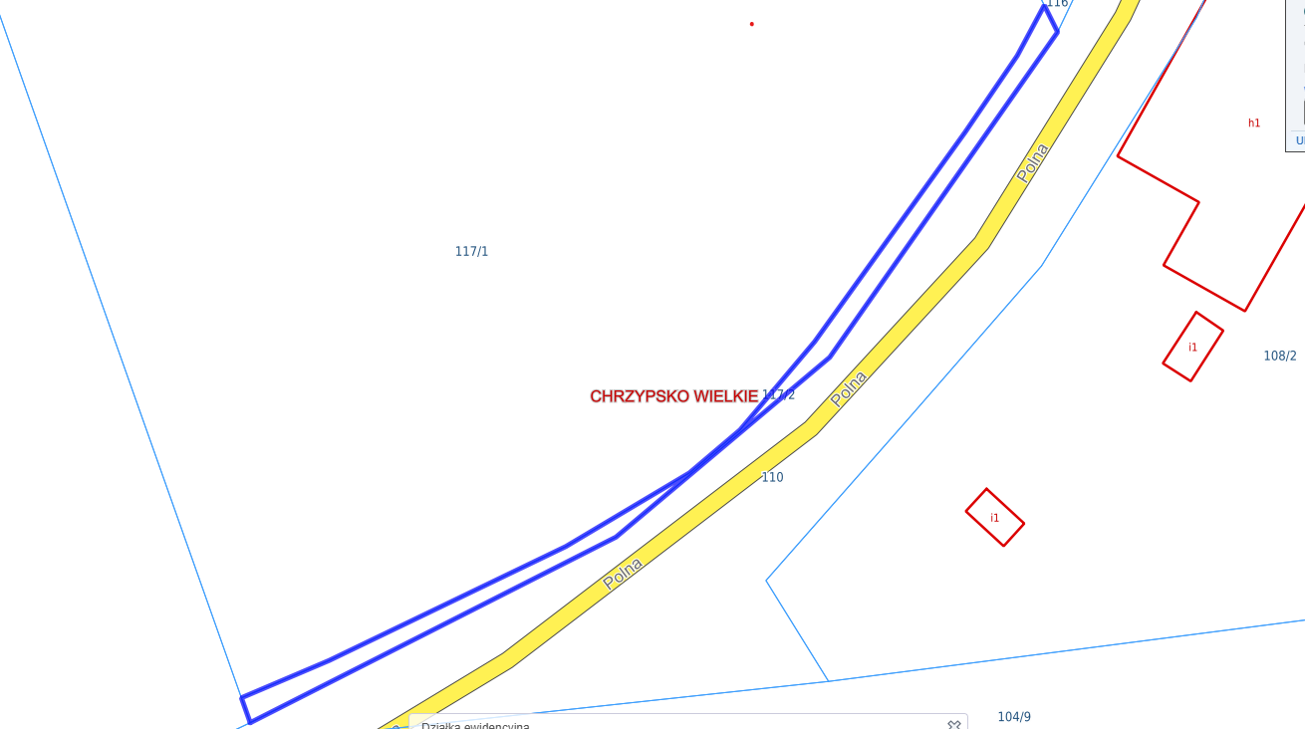

- nabywana nieruchomość dz. nr 117/2, obręb Chrzypsko Wielkie, gmina Chrzypsko Wielkie.

Uzasadnienie
Przedmiotem niniejszej uchwały jest wyrażenie zgody na nabycie do gminnego zasobu nieruchomości gruntowej, oznaczonej w ewidencji gruntów i budynków jako działka nr 117/2 o powierzchni 0,0172 ha. Nieruchomość ta stanowi własność osoby fizycznej.
Działka nr 117/2 przylega bezpośrednio do działki nr 110, stanowiącej drogę gminną (ul. Polna). Nabycie przedmiotowego gruntu jest niezbędne do realizacji zadań własnych Gminy w zakresie gminnych dróg, ulic, mostów i placów oraz organizacji ruchu drogowego. Głównym celem transakcji jest poszerzenie pasa drogowego drogi gminnej nr 110.
Obecne parametry drogi gminnej nr 110 na tym odcinku wymagają korekty w celu zapewnienia odpowiednich standardów technicznych oraz bezpieczeństwa użytkowników. Przejęcie wydzielonej części nieruchomości (działki 117/2) pozwoli na:
- Poszerzenie pasa drogowego do szerokości umożliwiającej bezpieczne mijanie się pojazdów oraz ewentualną budowę lub modernizację infrastruktury towarzyszącej (np. pobocza, odwodnienie).
- Uregulowanie stanu prawnego nieruchomości w granicach faktycznego lub planowanego przebiegu drogi.
- Poprawę płynności ruchu i bezpieczeństwa, co stanowi realizację zbiorowych potrzeb wspólnoty samorządowej.
Nieruchomość ma istotne znaczenie dla gospodarki Gminy, a jej nabycie wpisuje się w długofalową strategię modernizacji układu komunikacyjnego na terenie miejscowości.
Wartość rynkowa nieruchomości została określona przez uprawnionego rzeczoznawcę majątkowego w operacie szacunkowym z dnia 30 listopada 2025 r. na kwotę 6 318,00 zł netto. Transakcja nie będzie obciążona podatkiem VAT, z uwagi na fakt, że zbywca nie występuje w charakterze podatnika podatku od towarów i usług. Środki na ten cel zostały zabezpieczone w budżecie Gminy Chrzypsko Wielkie.
Biorąc powyższe pod uwagę, podjęcie uchwały jest w pełni uzasadnione.

